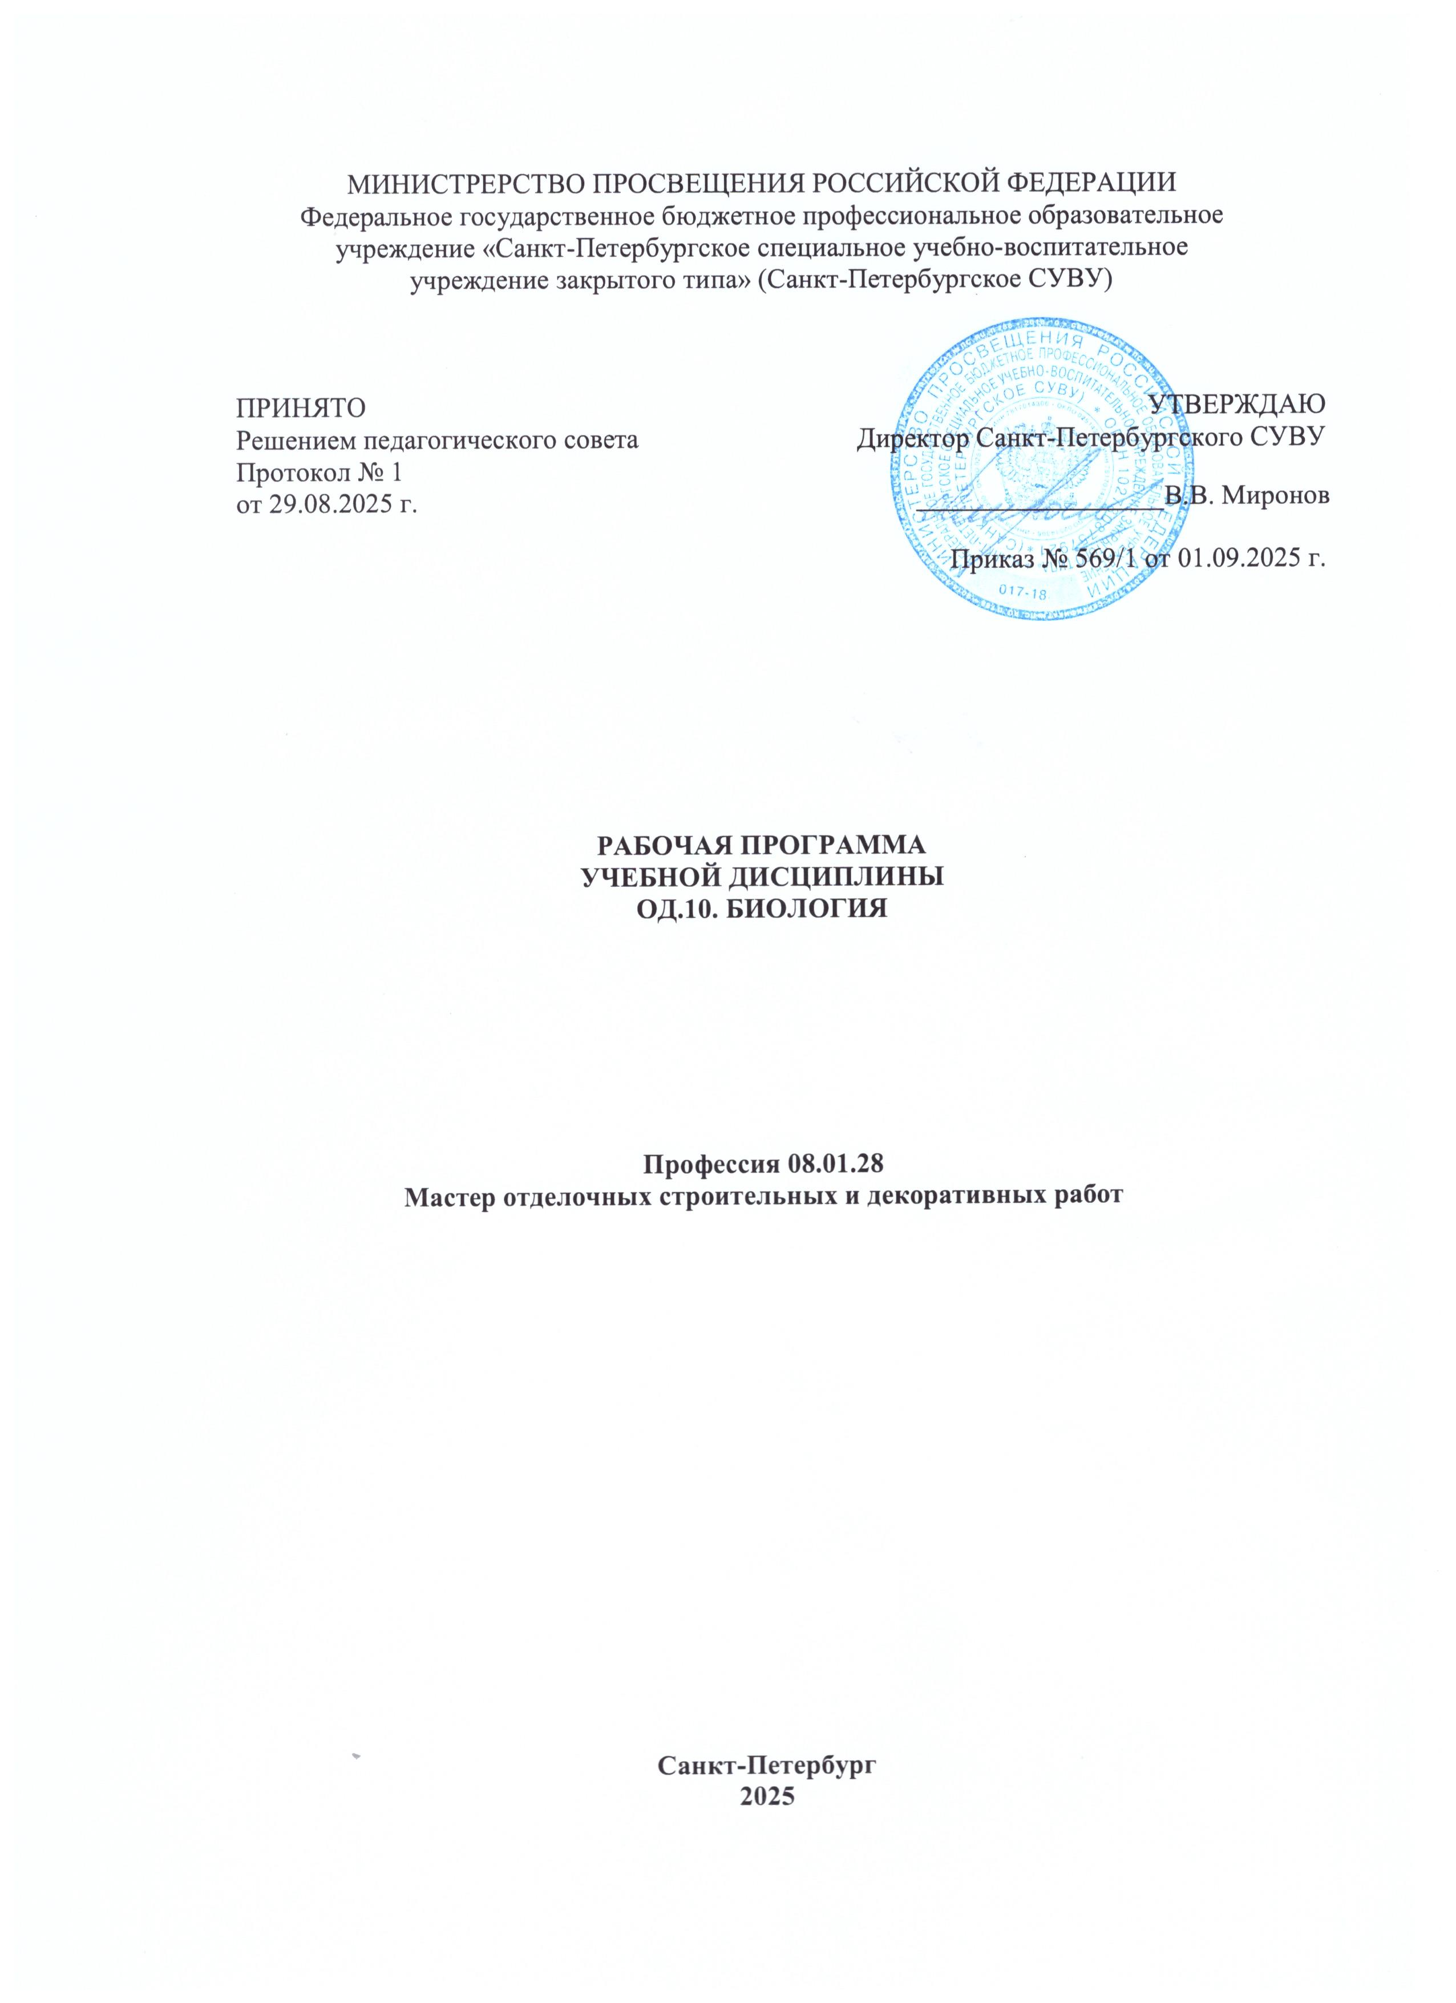
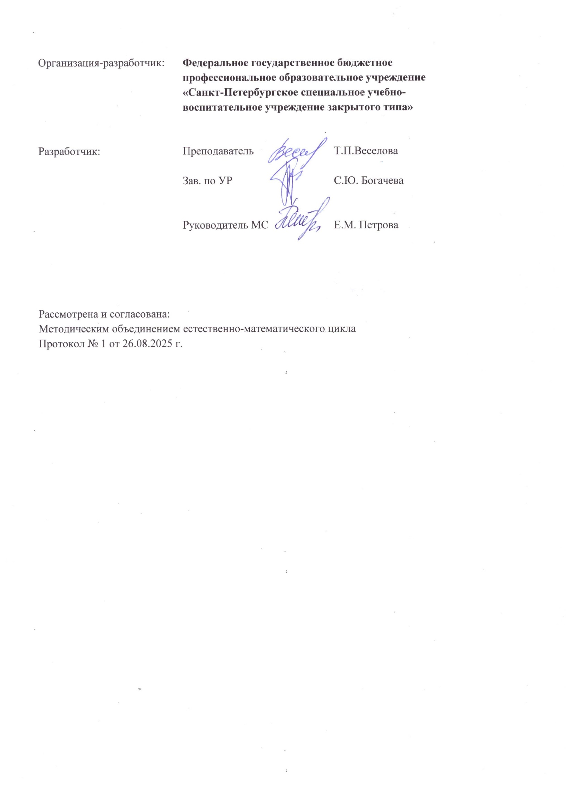

СОДЕРЖАНИЕ

1. | ОБЩАЯ ХАРАКТЕРИСТИКА РАБОЧЕЙ ПРОГРАММЫ УЧЕБНОЙ ДИСЦИПЛИНЫ | 4
2. | СТРУКТУРА И СОДЕРЖАНИЕ УЧЕБНОЙ ДИСЦИПЛИНЫ | 7
3. | УСЛОВИЯ РЕАЛИЗАЦИИ ПРОГРАММЫ УЧЕБНОЙ ДИСЦИПЛИНЫ | 18
4. | КОНТРОЛЬ И ОЦЕНКА РЕЗУЛЬТАТОВ ОСВОЕНИЯ УЧЕБНОЙ ДИСЦИПЛИНЫ | 20

1. ОБЩАЯ ХАРАКТЕРИСТИКА РАБОЧЕЙ ПРОГРАММЫ УЧЕБНОЙ ДИСЦИПЛИНЫ

Место учебной дисциплины в структуре основной профессиональной образовательной программы:
Рабочая программа учебной дисциплины является частью общеобразовательного цикла основной профессиональной образовательной программы по профессии 08.01.28 «Мастер отделочных строительных и декоративных работ».

Цели и планируемые результаты освоения учебной дисциплины
Особое значение дисциплина имеет при формировании и развитии общих и профессиональных компетенций:
ОК 01. Выбирать способы решения задач профессиональной деятельности применительно к различным контекстам.
ОК 02. Использовать современные средства поиска, анализа и интерпретации информации, и информационные технологии для выполнения задач профессиональной деятельности.
ОК 03. Планировать и реализовывать собственное профессиональное и личностное развитие, предпринимательскую деятельность в профессиональной сфере, использовать знания по финансовой грамотности в различных жизненных ситуациях.
ОК 04. Эффективно взаимодействовать и работать в коллективе и команде.
ОК 06. Проявлять гражданско-патриотическую позицию, демонстрировать осознанное поведение на основе традиционных общечеловеческих ценностей, в том числе с учетом гармонизации межнациональных и межрелигиозных отношений, применять стандарты антикоррупционного поведения.
ОК 07. Содействовать сохранению окружающей среды, ресурсосбережению, применять знания об изменении климата, принципы бережливого производства, эффективно действовать в чрезвычайных ситуациях.
В рамках программы учебной дисциплины обучающимися осваиваются предметные (ПР), метапредметные регулятивные (Р), метапредметные познавательные (П), метапредметные коммуникативные (К) и личностные (Л) результаты в соответствии с требованиями ФГОС СОО.

Коды результатов |  | Планируемые результаты
Предметные
ПР.01 | сформированность знаний о месте и роли биологии в системе научного знания;  функциональной грамотности человека для решения жизненных проблем.
ПР.02 | сформированность умений раскрывать содержание основополагающих биологических терминов и понятий: жизнь, клетка, ткань, орган, организм, вид, популяция, экосистема, биоценоз, биосфера; метаболизм (обмен веществ и превращение энергии), гомеостаз (саморегуляция), биосинтез белка, структурная организация живых систем, дискретность, саморегуляция, самовоспроизведение (репродукция), наследственность, изменчивость, энергозависимость, рост и  развитие, уровневая организация
ПР.03 | сформированность умения раскрывать содержание основополагающих  биологических теорий и гипотез: клеточной, хромосомной, мутационной, эволюционной, происхождения жизни и человека;
ПР.04 | сформированность умения раскрывать основополагающие биологические законы и закономерности (Г. Менделя, Т. Моргана, Н.И. Вавилова, Э. Геккеля, Ф.  Мюллера, К. Бэра), границы их применимости к живым системам;

ПР.05 | приобретение опыта применения основных методов научного познания, используемых в биологии: наблюдения и описания живых систем, процессов и явлений; организации и проведения биологического эксперимента, выдвижения гипотез, выявления зависимости между исследуемыми величинами, объяснения полученных результатов и формулирования выводов с использованием научных  понятий, теорий, законов;
ПР.06 | сформированность умения выделять существенные признаки вирусов, клеток прокариот и эукариот; одноклеточных и многоклеточных организмов, видов, биогеоценозов и экосистем; особенности процессов обмена веществ и превращения энергии в клетке, фотосинтеза, пластического и энергетического обмена, хемосинтеза, митоза, мейоза, оплодотворения, развития и размножения, индивидуального развития организма (онтогенеза), борьбы за существование, естественного отбора, видообразования, приспособленности организмов к среде обитания, влияния компонентов экосистем, антропогенных изменений в  экосистемах своей местности, круговорота веществ и превращения энергии в биосфере;
ПР.07 | сформированность умения применять полученные знания для объяснения биологических процессов и явлений, для принятия практических решений в повседневной жизни с целью обеспечения безопасности своего здоровья и здоровья окружающих его людей, соблюдения здорового образа жизни, норм грамотного поведения в окружающей природной среде; понимание  необходимости использования достижений современной биологии и биотехнологии для рационального природопользования;
ПР.08 | сформированность умения решать биологические задачи, составлять генотипические схемы скрещивания для разных типов наследования признаков у организмов, составлять схемы переноса веществ и энергии в экосистемах (цепи  питания, пищевые сети);
ПР.09 | сформированность умений критически оценивать информацию биологического содержания, включающую псевдонаучные знания из различных источников (средства массовой информации, научно-популярные материалы); интерпретировать этические аспекты современных исследований в биологии, медицине, биотехнологии; рассматривать, глобальные экологические проблемы  современности, формировать по отношению к ним собственную позицию;
ПР.10 | сформированность умений создавать собственные письменные и устные сообщения на основе биологической информации из нескольких источников,  грамотно использовать понятийный аппарат биологии.
Метапредметные регулятивные
Р.01 |  | самостоятельно осуществлять познавательную деятельность, выявлять проблемы, ставить и формулировать собственные задачи в образовательной деятельности и  жизненных ситуациях;
Р.02 |  | расширять рамки учебного предмета на основе личных предпочтений;
Р.03 |  | давать оценку новым ситуациям, вносить коррективы в деятельность, оценивать  соответствие результатов целям;
Р.04 |  | способствовать формированию и проявлению широкой эрудиции в разных  областях знаний, постоянно повышать свой образовательный и культурный уровень
Р.05 |  | уметь оценивать риски и своевременно принимать решения по их снижению;
Метапредметные познавательные
П.01 |  | самостоятельно формулировать и актуализировать проблему, рассматривать ее  всесторонне;
П.02 |  | владеть навыками учебно-исследовательской и проектной деятельности,  навыками разрешения проблем;

П.03 | формирование научного типа мышления, владение научной терминологией,  ключевыми понятиями и методами;
П.04 | анализировать полученные в ходе решения задачи результаты, критически  оценивать их достоверность, прогнозировать изменение в новых условиях;
П.05 | уметь интегрировать знания из разных предметных областей;
П.06 | выдвигать новые идеи, предлагать оригинальные подходы и решения;
П.07 | ставить проблемы и задачи, допускающие альтернативные решения
П.08 | способность и готовность к самостоятельному поиску методов решения  практических задач, применению различных методов познания;
П.09 | владеть навыками получения информации из источников разных типов, самостоятельно осуществлять поиск, анализ, систематизацию и интерпретацию  информации различных видов и форм представления;
Метапредметные коммуникативные
К.01 | развернуто и логично излагать свою точку зрения с использованием языковых  средств
К.02 | понимать и использовать преимущества командной и индивидуальной работы;
К.03 | принимать цели совместной деятельности, организовывать и координировать действия по ее достижению: составлять план действий, распределять роли с  учетом мнений участников обсуждать результаты совместной работы.
Личностные
Л.01 | сформированность российской гражданской идентичности, патриотизма, уважения к своему народу, чувства ответственности перед Родиной, гордости за свой край, свою Родину, свой язык и культуру, прошлое и настоящее  многонационального народа России
Л.02 | готовность к активной деятельности технологической и социальной направленности, способность инициировать, планировать и самостоятельно  выполнять такую деятельность
Л.03 | интерес к различным сферам профессиональной деятельности, умение совершать  осознанный выбор будущей профессии и реализовывать собственные жизненные планы
Л.04 | готовность и способность к образованию и самообразованию на протяжении всей  жизни
Л.05 | сформированность экологической культуры, понимание влияния социально-  экономических процессов на состояние природной и социальной среды, осознание глобального характера экологических проблем
Л.06 | умение прогнозировать неблагоприятные экологические последствия  предпринимаемых действий, предотвращать их
Л.07 | осознание ценности научной деятельности, готовность осуществлять проектную  и исследовательскую деятельность индивидуально и в группе

- СТРУКТУРА И СОДЕРЖАНИЕ УЧЕБНОЙ ДИСЦИПЛИНЫ
  - Объем учебной дисциплины и виды учебной работы
Вид учебной работы | Объем часов
Объем образовательной программы учебной дисциплины | 72
Основное содержание | 72
в т. ч.:
теоретическое обучение | 41
практические занятия | 24
контрольные работы | 3
Профессионально ориентированное содержание | 2
в т. ч.:
теоретическое обучение | 2
Промежуточная аттестация в форме дифференцированного зачета | 2

Тематический план и содержание учебной дисциплины
Наименование разделов и тем | Содержание учебного материала и формы организации деятельности обучающихся | Объем часов | Формируемый результат
Тема 1  Биология как наука | Биология как наука. Связь биологии с общественными, техническими и другими  естественными науками, философией, этикой, эстетикой и правом. Роль биологии  в формировании современной научной картины мира. Система биологических  наук.  Методы познания живой природы (наблюдение, эксперимент, описание,  измерение, классификация, моделирование, статистическая обработка данных). | 1 | ОК.01, ОК.02, ОК.04  ПР.01, ПР.02, ПР.05,  Р.01, Р.02, Р.03,  П.01, П.03, П.05,  К.01, К.03, Л.01,  Л.03
Тема 1  Биология как наука | Практическое занятие № 1 «Использование различных методов при изучении  биологических объектов». | 1
Тема 1  Биология как наука | Профессионально ориентированное содержание | 1
Тема 1  Биология как наука | Значение биологии при освоении профессии «Мастер отделочных строительных и декоративных работ». | 1
Тема 2  Живые системы и  их организация | Живые системы (биосистемы) как предмет изучения биологии. Отличие живых  систем от неорганической природы.  Свойства биосистем и их разнообразие. Уровни организации биосистем:  молекулярный, клеточный, тканевый, организменный, популяционно-видовой,  экосистемный (биогеоценотический), биосферный. | 1 | ОК.01, ОК.02, ОК.04  ПР.01, ПР.02, Р.01,  Р.02, Р.03, П.01,  П.03, П.05, К.01,  К.03, Л.01, Л.03
Тема 3 Химический состав и строение клетки | Химический состав клетки. Химические элементы: макроэлементы, микроэлементы.  Вода и минеральные вещества. Функции воды и минеральных веществ в клетке. Поддержание осмотического баланса.  Белки. Состав и строение белков. Аминокислоты – мономеры белков. Незаменимые и заменимые аминокислоты. Аминокислотный состав. Уровни структуры белковой молекулы (первичная, вторичная, третичная и четвертичная структура). Химические свойства белков. Биологические функции белков.  Ферменты – биологические катализаторы. Строение фермента: активный центр, субстратная специфичность. Коферменты. Витамины. Отличия ферментов от неорганических катализаторов.  Углеводы: моносахариды (глюкоза, фруктоза, рибоза, дезоксирибоза), дисахариды (сахароза, лактоза) и полисахариды (крахмал, гликоген, целлюлоза). | 7 | ОК.01, ОК.02, ОК.04 ПР.01, ПР.02, ПР.03,  ПР.06, Р.01, Р.02,  Р.03, П.01, П.03,  П.05, К.01, К.03, Л.01, Л.03

Наименование  разделов и тем | Содержание учебного материала и формы организации деятельности  обучающихся | Объем  часов | Формируемый  результат
Биологические функции углеводов.
Липиды: триглицериды, фосфолипиды, стероиды. Гидрофильно-гидрофобные свойства. Биологические функции липидов. Сравнение углеводов, белков и липидов как источников энергии.
Нуклеиновые кислоты: ДНК и РНК. Нуклеотиды – мономеры нуклеиновых кислот. Строение и функции ДНК. Строение и функции РНК. Виды РНК. АТФ: строение и функции.
Цитология – наука о клетке. Клеточная теория – пример взаимодействия идей и фактов в научном познании. Методы изучения клетки.
Клетка как целостная живая система. Общие признаки клеток: замкнутая наружная мембрана, молекулы ДНК как генетический аппарат, система синтеза белка.
Поверхностные структуры клеток – клеточная стенка, гликокаликс, их функции. Плазматическая мембрана, её свойства и функции. Цитоплазма и её органоиды. Одномембранные органоиды клетки: ЭПС, аппарат Гольджи, лизосомы. Полуавтономные органоиды клетки: митохондрии, пластиды. Происхождение митохондрий и пластид. Виды пластид. Немембранные органоиды клктки: рибосомы, клеточный центр, центриоли, реснички, жгутики. Функции органоидов клетки. Включения.
Ядро – регуляторный центр клетки. Строение ядра: ядерная оболочка, кариоплазма, хроматин, ядрышко. Хромосомы.
Транспорт веществ в клетке.
 | Практическое занятие № 2 «Изучение каталитической активности ферментов (на примере амилазы и каталазы)» | 1
 | Практическое занятие № 3 «Изучение особенностей АТФ и других органических веществ клетки» | 1
 | Практическое занятие № 4 «Изучение строения клеток растений, животных,  бактерий под микроскопом на готовых микропрепаратах и их описание» | 1
 | Практическое занятие № 5 «Изучение типов клеток: эукариотическая и  прокариотическая. Особенности строения прокариотической клетки. Клеточная | 1

Наименование  разделов и тем | Содержание учебного материала и формы организации деятельности  обучающихся | Объем  часов | Формируемый  результат
 | стенка бактерий. Строение эукариотической клетки. Основные отличия растительной, животной и грибной клетки»
Тема 4 Жизнедеятельность клетки | Обмен веществ, или метаболизм. Ассимиляция (пластический обмен) и диссимиляция (энергетический обмен) – две стороны единого процесса метаболизма. Роль законов сохранения веществ и энергии в понимании метаболизма.  Типы обмена веществ: автотрофный и гетеротрофный. Роль ферментов в обмене веществ и превращении энергии в клетке.  Фотосинтез. Световая и темновая фазы фотосинтеза. Реакции фотосинтеза. Хемосинтез. Хемосинтезирующие бактерии. Значение хемосинтеза для жизни на Земле.  Энергетический обмен в клетке. Расщепление веществ, выделение и аккумулирование энергии в клетке. Этапы энергетического обмена. Гликолиз. Брожение и его виды. Кислородное окисление, или клеточное дыхание. Окислительное фосфорилирование. Эффективность энергетического обмена.  Реакции матричного синтеза. Генетическая информация и ДНК. Реализация генетической информации в клетке. Генетический код и его свойства. Транскрипция – биосинтез белка. Этапы трансляции. Кодирование аминокислот. Роль рибосом в биосинтезе белка.  Неклеточные формы жизни - вирусы. История открытия вирусов (Ивановский Д.И.). Особенности строения и жизненный цикл вирусов. Бактериофаги. Болезни растений, животных и человека, вызываемые вирусами. Вирус иммунодефицита  человека (ВИЧ) – возбудитель СПИДа. Обратная транскрипция, ревертаза и интеграза. Профилактика распространения вирусных заболеваний. | 5 | ОК.01, ОК.02, ОК.04 ПР.01, ПР.02, ПР.03,  ПР.06, Р.01, Р.02,  Р.03, П.01, П.03,  П.05, К.01, К.03, Л.01, Л.03
Тема 4 Жизнедеятельность клетки | Практическое занятие № 6 «Изучение эффективности фотосинтеза. Значение фотосинтеза для жизни на Земле. Влияние условий среды на фотосинтез и  способы повышения его продуктивности у культурных растений». | 1
Тема 4 Жизнедеятельность клетки | Практическое занятие № 7 «Решение задач и выполнение тестовых заданий на  реализацию генетической информации». | 1
Тема 5 | Клеточный цикл, или жизненный цикл клетки. Интерфаза и митоз. Процессы, | 4 | ОК.01, ОК.02, ОК.04

Наименование  разделов и тем | Содержание учебного материала и формы организации деятельности  обучающихся | Объем  часов | Формируемый  результат
Размножение и индивидуальное развитие организмов | протекающие в интерфазе. Репликация – реакция матричного синтеза ДНК. Строение хромосом. Хромосомный набор – кариотип. Диплоидный и гаплоидный хромосомные наборы. Хроматиды. Цитологические основы размножения и индивидуального развития организмов.  Деление клетки – митоз. Стадии митоза. Процессы, происходящие на разных стадиях митоза. Биологический смысл митоза.  Программируемая гибель клетки – апоптоз.  Формы размножения организмов: бесполое и половое. Виды бесполого размножения: деление надвое, почкование одно- и многоклеточных, спорообразование, вегетативное размножение. Искусственное клонирование организмов, его значение для селекции.  Половое размножение, его отличие от бесполого.  Мейоз. Стадии мейоза. Процессы, происходящие на стадиях мейоза. Поведение хромосом в мейозе. Кроссинговер. Биологический смысл и значение мейоза.  Гаметогенез – процесс образования половых клеток у животных. Половые железы: семенники и яичники. Образование и развитие половых клеток – гамет (сперматозоид, яйцеклетка) – сперматогенез и овогенез. Особенности строения яйцеклеток и сперматозоидов. Оплодотворение. Партеногенез.  Индивидуальное развитие (онтогенез). Эмбриональное развитие (эмбриогенез). Этапы эмбрионального развития у позвоночных животных: дробление, гаструляция, органогенез. Постэмбриональное развитие. Типы постэмбрионального развития: прямое, непрямое (личиночное). Влияние среды на развитие организмов, факторы, способные вызвать врождённые уродства.  Рост и развитие растений. Онтогенез цветкового растения: строение семени, стадии развития. |  | ПР.01, ПР.02, ПР.03,  ПР.04, Р.01, Р.02,  Р.03, П.01, П.03,  П.05, К.01, К.03, Л.01, Л.03
Размножение и индивидуальное развитие организмов | Практическое занятие № 8 «Наблюдение митоза в клетках кончика корешка лука на готовых микропрепаратах» | 1
Размножение и индивидуальное развитие организмов | Практическое занятие № 9 «Изучение форм размножения организмов: бесполое и половое. Виды бесполого размножения: деление надвое, почкование | 1

Наименование  разделов и тем | Содержание учебного материала и формы организации деятельности  обучающихся | Объем  часов | Формируемый  результат
 | одно- и многоклеточных, спорообразование, вегетативное размножение. Искусственное клонирование организмов, его значение для селекции».
 | Контрольная работа № 1 по темам 1-5 | 1
Тема 6 Наследственность и изменчивость организмов. | Предмет и задачи генетики. История развития генетики. Роль цитологии и эмбриологии в становлении генетики. Вклад российских и зарубежных ученых в развитие генетики. Методы генетики (гибридологический, цитогенетический, молекулярно-генетический). Основные генетические понятия. Генетическая символика, используемая в схемах скрещиваний.  Закономерности наследования признаков, установленные Г. Менделем. Моногибридное скрещивание. Закон единообразия гибридов первого поколения. Правило доминирования. Закон расщепления признаков. Гипотеза чистоты гамет. Полное и неполное доминирование.  Дигибридное скрещивание. Закон независимого наследования признаков. Цитогенетические основы дигибридного скрещивания. Анализирующее скрещивание. Использование анализирующего скрещивания для определения генотипа особи.  Сцепленное наследование признаков. Работа Т. Моргана по сцепленному наследованию генов в результате кроссинговера.  Хромосомная теория наследственности. Генетические карты.  Генетика пола. Хромосомное определение пола. Аутосомы и половые хромосомы. Гомогаметные и гетерогаметные организмы. Наследование признаков, сцепленных с полом.  Изменчивость. Виды изменчивости: ненаследственная и наследственная. Роль среды в ненаследственной изменчивости. Характеристика модификационной изменчивости. Вариационный ряд и вариационная кривая. Норма реакции признака. Количественные и качественные признаки и их норма реакции. Свойства модификационной изменчивости.  Наследственная, или генотипическая, изменчивость. Комбинативная  изменчивость. Мейоз и половой процесс – основа комбинативной изменчивости. | 5 | ОК.01, ОК.02, ОК.04 ПР.01, ПР.02, ПР.03, ПР.05, ПР.06, ПР.07, ПР.08, Р.01,  Р.02, Р.03, Р.05,  П.01, П.03, П.05,  П.09, К.01, К.03, Л.01, Л.03

Наименование  разделов и тем | Содержание учебного материала и формы организации деятельности  обучающихся | Объем  часов | Формируемый  результат
Мутационная изменчивость. Классификация мутаций: генные, хромосомные, геномные. Частота и причины мутаций. Мутагенные факторы. Закон гомологических рядов в наследственной изменчивости Н.И. Вавилова.
Внеядерная наследственность и изменчивость.
Генетика человека. Кариотип человека. Основные методы генетики человека: генеалогический, близнецовый, цитогенетический, биохимический, молекулярно- генетический. Современное определение генотипа: полногаметное секвенирование, генотипирование, в том числе с помощью ПЦР-анализа. Наследственные заболевания человека: генные болезни, болезни с наследственной предрасположенностью, хромосомные болезни. Соматические и генеративные мутации. Стволовые клетки. Принципы здорового образа жизни, диагностики, профилактики и лечения генетических болезней. Медико- генетическое консультирование. Значение медицинской генетики в
предотвращении и лечении генетических заболеваний человека.
 | Практическое занятие № 10 «Решение задач на моно- и дигибридное скрещивание, сцепленное наследование и наследование, сцепленное с половыми  хромосомами» | 2
 | Практическое занятие № 11 «Изучение модификационной изменчивости,  построение вариационного ряда и кривой». | 1
 | Практическое занятие № 12 «Изучение наследственной изменчивости человека.  Лечение и предупреждение наследственных заболеваний». | 1
Тема 7  Селекция организмов. Основы биотехнологии. | Селекция как наука и процесс. Зарождение селекции и доместикация. Учение Н.И. Вавилова о центрах происхождения и многообразия культурных растений. Сорт, порода, штамм.  Современные методы селекции. Массовый и индивидуальный отборы в селекции растений и животных. Оценка экстерьера. Близкородственное скрещивание – инбридинг. Чистая линия. Скрещивание чистых линий. Гетерозис, или гибридная сила. Неродственное скрещивание – аутбридинг. Отдалённая гибридизация и её  успехи. Искусственный мутагенез и получение полиплоидов. Достижения селекции растений, животных, микроорганизмов. | 2 | ОК.01, ОК.02, ОК.04 ПР.01, ПР.02, ПР.03, ПР.04, ПР.05, ПР.09, Р.01, Р.02,  Р.03, Р.05, П.01,  П.03, П.05, К.01,  К.03, Л.01, Л.03

Наименование  разделов и тем | Содержание учебного материала и формы организации деятельности  обучающихся | Объем  часов | Формируемый  результат
Биотехнология как отрасль производства. Генная инженерия. Этапы создания рекомбинантной ДНК и трансгенных организмов. Клеточная инженерия. Клеточные культуры. Моноклональное размножение растений. Клонирование высокопродуктивных сельскохозяйственных организмов. Экологические и
этические проблемы. ГМО – генетически модифицированные организмы.
 | Практическое занятие № 13 «Изучение центров происхождения культурных  растений и домашних животных» | 1
 | Практическое занятие № 14 Выступления обучающихся с сообщениями по  теме «Трансгенные, клонированные и генетически модифицированные организмы». | 1
 | Контрольная работа № 2 по темам № 6 и 7. | 1
Тема 8 Эволюционная биология | Предпосылки возникновения эволюционной теории. Эволюционная теория и её место в биологии. Влияние эволюционной теории на развитие биологии и других наук.  Свидетельства эволюции. Палеонтологические: последовательность появления видов в палеонтологической летописи, переходные формы. Биогеографические: сходство и различие фаун и флор материков и островов.  Эмбриологические: сходства и различия эмбрионов разных видов позвоночных. Сравнительно-анатомические: гомологичные, аналогичные, рудиментарные органы, атавизмы. Молекулярно-биологические: сходство механизмов наследственности и основных метаболических путей у всех организмов.  Эволюционная теория Ч. Дарвина. Предпосылки возникновения дарвинизма. Движущие силы эволюции видов по Дарвину (избыточное размножение при ограниченности природных ресурсов, неопределённая изменчивость, борьба за существование, естественный отбор).  Синтетическая теория эволюции (СТЭ) и её основные положения. Микроэволюция. Популяция как единица вида и эволюции.  Движущие силы (факторы) эволюции видов в природе. Мутационный процесс и  комбинативная изменчивость. Популяционные волны и доейф генов. Изоляция и миграция. | 6 | ОК.01, ОК.02, ОК.04 ПР.01, ПР.03, ПР.04,  ПР.06, Р.01, Р.02,  Р.03, П.01, П.03,  П.05, К.01, К.03, Л.01, Л.03

Наименование  разделов и тем | Содержание учебного материала и формы организации деятельности  обучающихся | Объем  часов | Формируемый  результат
Естественный отбор – направляющий фактор эволюции. Формы естественного отбора.
Приспособленность организмов как результат эволюции. Примеры приспособлений у организмов. Ароморфозы и идиоадаптации.
Вид и видообразование. Критерии вида. Основные формы видообразования: географическое, экологическое.
Макроэволюция. Формы эволюции: филетическая, дивергентная, конвергентная, параллельная. Необратимость эволюции.
Происхождение от неспециализированных предков. Прогрессирующая
специализация. Адаптивная радиация.
 | Практическое занятие № 15 «Сравнение видов по морфологическому критерию».  Практическое занятие № 16 «Описание приспособленности организмов и её относительного характера». | 1  1
Тема 9 Возникновение и развитие жизни на Земле. | Донаучные представления о зарождении жизни. Научные гипотезы возникновения жизни на Земле: абиогенез и панспермия. Химическая эволюция. Абиогенный синтез органических веществ из неорганических. Экспериментальное подтверждение химической эволюции. Начальные этапы биологической эволюции. Гипотеза РНК-мира. Формирование мембранных структур и возникновение протоклетки. Первые клетки и их эволюция. Формирование основных групп живых организмов.  Развитие жизни на Земле по эрам и периодам. Катархей. Архейская и протерозойская эры. Палеозойская эра и её периоды: кембрийский, ордовикский, силурийский, девонский, каменноугольный, пермский.  Мезозойская эра и её периоды: триасовый, юрский и меловой.  Кайнозойская эра и её периоды: палеогеновый, неогеновый, антропогеновый. Характеристика климата и геологических процессов. Основные этапы эволюции растительного и животного мира. Ароморфозы у растений и животных. Появление, расцвет и вымирание групп живых организмов.  Система органического мира как отражение эволюции. Основные | 2 | ОК.01, ОК.02, ОК.04 ПР.01, ПР.03, ПР.04,  ПР.06, Р.01, Р.02,  Р.03, П.01, П.03,  П.05, К.01, К.03, Л.01, Л.03

Наименование  разделов и тем | Содержание учебного материала и формы организации деятельности  обучающихся | Объем  часов | Формируемый  результат
систематические группы организмов.
Эволюция человека. Антропология как наука. Развитие представлений о происхождении человека. Методы изучения антропогенеза. Сходства и различия человека и животных. Систематическое положение человека.
Движущие силы (факторы) антропогенеза. Наследственная изменчивость и естественный отбор. Общественный образ жизни, изготовление орудий труда, мышление и речь.
Основные стадии и ветви эволюции человека: австралопитеки, Человек умелый, Человек прямоходящий, Человек неандертальский, Человек разумный. Находки ископаемых остатков, время существования, область распространения, объём головного мозга, образ жизни, орудия.
Человеческие расы: европеоидная (евразийская), негро-австралоидная (экваториальная), монголоидная (азиатско-американская). Черты
приспособленности представителей человеческих рас к условиям существования. Единство человеческих рас. Критика расизма.
 | Практическое занятие № 17 «Изучение ископаемых остатков растений и  животных в коллекциях». | 1
 | Практическое занятие № 18 «Выявление ароморфозов у растений и животных,  идиоадаптаций у насекомых» | 1
 | Контрольная работа № 3 по темам 8, 9 | 1
Тема 10 Организмы и окружающая среда | Экология как наука. Задачи и разделы экологии. Методы экологических исследований. Экологическое мировоззрение современного человека.  Среды обитания организмов: водная, наземно-воздушная, почвенная, внутриорганизменная.  Экологические факторы. Классификация экологических факторов: абиотические, биотические, антропогенные. Действие экологических факторов на организмы.  Абиотические факторы: свет, температура, влажность, фотопериодизм. Приспособления организмов к действию абиотических факторов. Биологические ритмы.  Биотические факторы. Виды биотических взаимодействий: конкуренция, | 4 | ОК.01, ОК.02, ОК.04 ПР.01, ПР.02, ПР.06,  ПР.08, Р.01, Р.02,  Р.03, П.01, П.03,  П.05, К.01, К.03,  Л.01, Л.03, Л.04, Л.05, Л.06

Наименование  разделов и тем | Содержание учебного материала и формы организации деятельности  обучающихся | Объем  часов | Формируемый  результат
комменсализм, хищничество, симбиоз и его формы. Паразитизм, кооперация, мутуализм, комменсализм (квартирантство, нахлебничество). Аменсализм, нейтрализм. Значение биотических взаимодействий для существования организмов в природных сообществах.
Экологические характеристики популяции. Основные показатели популяции: численность, плотность, рождаемость, смертность, прирост, миграция. Динамика
численности популяции и её регуляция.
 | Практическое занятие № 19 «Изучение морфологических особенностей  растений из разных мест обитания» | 1
Тема 10 Сообщества и экологические системы. | Сообщества организмов – биоценоз. Структуры биоценоза: видовая, пространственная, трофическая (пищевая). Виды-доминанты. Связи в биоценозе. Экологические системы (экосистемы). Понятие об экосистеме и биогеоценозе. Функциональные компоненты экосистемы: продуценты, консументы, редуценты. Круговорот веществ и поток энергии в экосистеме. Трофические (пищевые) уровни экосистемы. Пищевые цепи и сети. Основные показатели экосистемы: биомасса, продукция. Экологические пирамиды: продукции, численности, биомассы. Свойства экосистем: устойчивость, саморегуляция, развитие. Сукцессия.  Природные экосистемы. Экосистемы озёр и рек. Экосистема хвойного или широколиственного леса.  Антропогенные системы. Агроэкосистемы. Урбоэкосистемы. Биологическое и хозяйственное значение агроэкосистем и урбоэкосистем.  Биоразнообразие как фактор устойчивости экосистем. Сохранение биологического разнообразия на Земле.  Учение В.И. Вернадского о биосфере. Границы, состав и структура биосферы. Живое вещество и его функции. Особенности биосферы как глобальной экосистемы. Динамическое равновесие и обратная связь в биосфере.  Круговороты веществ и биогеохимические циклы элементов (углерода, азота). Зональность биосферы. Основные биомы суши.  Человечество в биосфере Земли. Антропогенные изменения в биосфере. | 3 | ОК.01, ОК.02, ОК.04 ПР.01, ПР.02, ПР.06,  ПР.07, ПР.09, ПР.10,  Р.01, Р.02, Р.03, Р.05,  П.01, П.03, П.05,  П.09, К.01, К.03,  Л.01, Л.03, Л.04, Л.05, Л.06

Наименование  разделов и тем | Содержание учебного материала и формы организации деятельности  обучающихся | Объем  часов | Формируемый  результат
Глобальные экологические проблемы.
Сосуществование природы и человечества. Сохранение биоразнообразия как
основа устойчивости биосферы. Основа рационального управления природными ресурсами и их использование. Достижения биологии и охрана природы.
 | Профессионально ориентированное содержание | 1
 | Воздействие предприятий по ремонту и обслуживанию автомобилей на  окружающую среду. | 1
 | Практическое занятие № 20 «Решение задач на составление пищевых цепей и сетей» | 1
 | Практическое занятие № 21 «Сравнение природных и антропогенных экосистем». | 1
 | Практическое занятие № 22 Выступления обучающихся с сообщениями по  теме «Человечество в биосфере Земли. Антропогенные изменения в биосфере. Глобальные экологические проблемы» | 2
Промежуточная аттестация в форме дифференцированного зачёта |  | 2
Всего |  | 72

- УСЛОВИЯ РЕАЛИЗАЦИИ ПРОГРАММЫ УЧЕБНОЙ ДИСЦИПЛИНЫ
  - Материально-техническое обеспечение.
Материально-техническое обеспечение.
Реализация программы дисциплины требует наличия учебного кабинета биологии. Помещение кабинета должно удовлетворять требованиям Санитарно-эпидемиологических правил и нормативов (СанПиН 2.4.2 № 178-02) и быть оснащено типовым оборудованием, указанным в настоящих требованиях, в том числе учебной мебелью и средствами обучения, достаточными для выполнения требований к уровню подготовки обучающихся.
В кабинете должно быть мультимедийное оборудование, посредством которого участники образовательного процесса могут просматривать визуальную информацию по биологии, создавать презентации, видеоматериалы и т. п. В состав учебно-методического и материально-технического оснащения кабинета биологии входят:
    - многофункциональный комплекс преподавателя;
    - натуральные объекты, модели;
    - печатные (таблицы) и экранно-звуковые средства обучения;
    - средства новых информационных технологий;
    - перечни основной и дополнительной учебной литературы;
    - вспомогательное оборудование и инструкции;
    - библиотечный фонд.
1.2 Дисциплина может быть реализована с использованием электронного обучения и дистанционных образовательных технологий.
Основной платформой для взаимодействия участников образовательного процесса является «Городской портал дистанционного обучения».
На платформе организуются:
- Изучение нового материала, в т.ч. с использованием интерактивных форм работы, реализуемых с помощью инструментов:
- «опрос»,
- «анкета»,
- «лекция» (с элементами программированного обучения),
- «семинар» (взаимопроверяемая самостоятельная работа обучающихся),
- «тест» (в обучающем режиме);
- Консультирование обучающихся при помощи инструментов «форум» и «чат»
организация текущего контроля и промежуточной аттестации при помощи инструментов «задание» и «тест».
Для обобщения и систематизации изучаемого материала диагностики и контроля результатов обучения предполагается использование программного обеспечения для организации аудио или видео-взаимодействия, а так же электронной почты, групп социальных сетей, чатов приложений-мессенджеров.
Также используются цифровые образовательные ресурсы:
«Мультиурок» - образовательная площадка обмена педагогическим опытом (http://multiurok.ru/andreeva-s-f/files)
«Российская электронная школа». Раздел «Биология» (https://resh.edu.ru/subject/29/)

Сайт «Инфоурок» - (http://infourok.ru/user/Andreeva-svetlana-fedorovna).
Единая коллекция цифровых образовательных ресурсов. Предмет «Биология» http://school-collection.edu.ru/
Единое окно доступа к информационным ресурсам. Раздел «Биология» http://window.edu.ru/catalog/resources?p_rubr=2.2.74.7

Internetурок. Библиотека видеоуроков по школьной программе. Биология 10 класс
Биология 11 класс

Информационное обеспечение реализации программы
Печатные издания
Основные источники:
1.В.В. Пасечник «Биология 10 класс», Линия жизни, Базовый уровень М., «Просвещение», 2023г.
2. В.В. Пасечник «Биология 11 класс», Линия жизни, Базовый уровень М.,
«Просвещение»,2023г.
3. Константинов В.М. Биология для профессий и специальностей технического и
естественно-научного профилей: учеб. для студ. учреждений сред. проф.
образования - 9-е изд., стер. – М.: Издательский центр «Академия», 2020г.
Дополнительная литература:
- Д.К. Беляев, П.М. Бородин, Н.Н. Воронцов и др.; Под редакцией Д.К. Беляева,
Г.М. Дымшица. Биология (базовый уровень). 10-11 кл. – 4-е изд., перераб. – М.:
Просвещение, 2020. http://fcior.edu.ru/
- http://www.fipi.ru
- http://school collection.edu.ru
- http://fcior.edu.ru

- КОНТРОЛЬ И ОЦЕНКА РЕЗУЛЬТАТОВ ОСВОЕНИЯ УЧЕБНОЙ ДИСЦИПЛИНЫ

Результаты обучения | Формы и методы оценки
ПР.01, ПР.02, ПР.03, ПР.04, ПР.05, ПР.06, ПР.07, ПР.08, ПР.09, ПР.10 | Устный опрос; Фронтальный опрос; Оценка контрольных работ;  Оценка практических занятий (решение задач);  Оценка тестовых заданий; Дифференцированный зачёт

